Beispiellösung: konventionelle Rinderhaltung
Quelle Bild: colourbox
Wie sieht der Lebensraum der Tiere aus?  Überwiegend Stallhaltung. Oft leben mehrere Hundert oder auch über tausend - Rinder in einem Stall. Jedes Tier hat - je nach Größe - etwa 2,2 m² bis 3,5 m² Platz.  Der größte Teil der Stallfläche - manchmal auch die gesamte Fläche - besteht aus einem Spaltenboden aus Beton, durch den die Gülle ablaufen kann. | 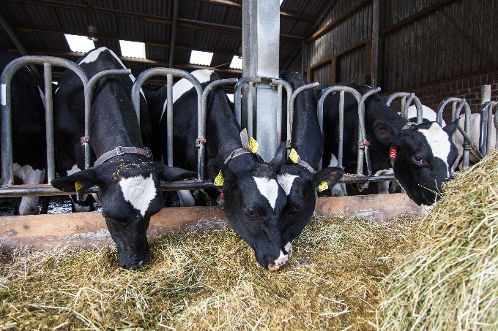  Sonstiges  Die Kälber werden bis zum Alter von sechs Wochen ohne Betäubung enthornt. | Beschäftigung  Es ist zwar empfohlen, dass die Tiere in den Ställen Stroh oder anderes Beschäftigungsmaterial haben und auch Auslauf nach draußen, aber in der Praxis ist es oft nicht der Fall. Viele Tiere sehen kein Tageslicht.
Nachwuchs  Bei Rindern, die für die Fleischproduktion vorgesehen sind, bleiben die Kälber etwa sechs Monate bei der Mutter. Bei Milchkühen werden die Kälber direkt nach der Geburt von der Mutter getrennt, damit die gesamte Milch verkauft werden kann. |  | Ernährung  Als Futter gibt es meistens eine Mischung aus natürlichem Grundfutter (Mais- und Grassillage, Weidefutter, Heu) und trockenem Kraftfutter.

Beispiellösung: ökologische Rinderhaltung
Quelle Bild: imago / McPHOTO
Wie sieht der Lebensraum der Tiere aus?  In der ökologischen Produktion haben die Rinder sowohl Platz im Stall, als auch im Freien. Eine Milchkuh hat eine Fläche von mindestens 6 m² im Stall und 4,5 m² draußen. Bei Mast- und Zuchtrindern liegt die Gesamtfläche – je nach Gewicht des Tieres – bei 1,5 bis 5 m² Stallfläche plus 1,1 bis 3,7 m² Außenfläche. | 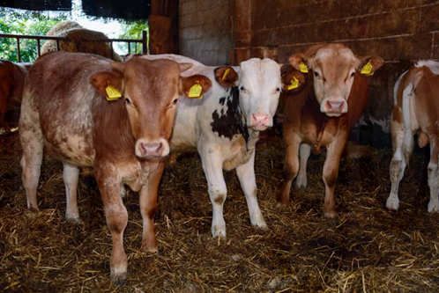  Sonstiges  Die Tiere behalten ihre Hörner; nur im Ausnahmefall (z. B. bei Verletzungen) wird von einem Tierarzt mit Betäubung und Gabe von Schmerzmitteln eine Enthornung durchgeführt. | Beschäftigung  Stroh und Beschäftigungsmaterial sind vorgeschrieben und auch die ständige Möglichkeit zum Auslauf ins Freie.
Nachwuchs  Bei Rindern, die für die Fleischproduktion vorgesehen sind, bleiben die Kälber etwa 10 Monate bei der Mutter. Bei Milchkühen werden die Kälber nach einigen Tagen von der Mutter getrennt. Eine Ausnahme ist die sogenannte „muttergebundene Kälberzucht“. Hier bleiben die Kälber nach der Geburt bis zu drei Monate bei der Mutter, die nur so viel gemolken wird, dass sie ihr Kalb noch versorgen kann. |  | Ernährung  Über die Hälfte des Futters soll aus dem eigenen Betrieb oder der Region kommen und möglichst frisch sein. Das Futter selbst muss auch ökologisch angebaut werden, also z. B. ohne Gentechnik.

Beispiellösung: Rinderhaltung mit Neuland-Siegel
Quelle Bild: colourbox
Wie sieht der Lebensraum der Tiere aus?  Damit die Produkte das Neuland-Siegel erhalten, müssen die Tiere vorher möglichst artgerecht gehalten worden sein. Das bedeutet beispielsweise, dass in einem Mutterkuhbetrieb maximal 350 Tiere leben dürfen, in einem Mastbetrieb maximal 300 Tiere. Mutterkühe haben eine Stallfläche von mindestens 5 m², Mastrindern, Bullen und Ochsen von mindestens 1 - 1,2 m² pro 100 kg Gewicht. | 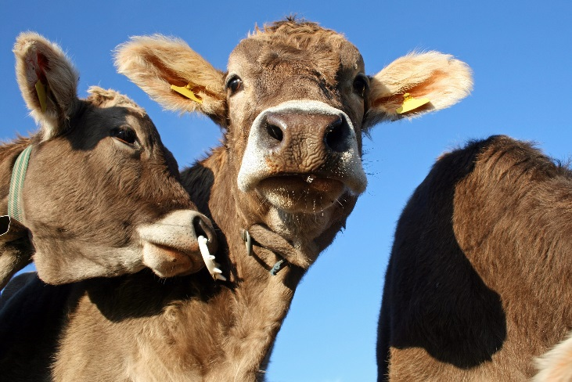  Sonstiges  Nach der Neuland-Verordnung ist Enthornung nicht erlaubt - es sei denn, ein Tierarzt hält sie für notwendig. Dann muss die Enthornung unter Betäubung durch den Tierarzt durchgeführt werden. | Beschäftigung  Im Stall muss der Boden vollständig mit Stroh bedeckt sein. Die Rinder sollen ständigen Auslauf ins Freie haben und mindestens ein Drittel des Jahres auf der Weide verbringen.
Nachwuchs  Bei Neuland ist die „muttergebundene Kälberzucht“ vorgeschrieben: Die Kälber bleiben nach der Geburt bis zu drei Monate bei der Mutter, die nur so viel gemolken wird, dass sie ihr Kalb noch versorgen kann. |  | Ernährung  Das gesamte Futter, das die Kühe bekommen, muss aus der Region sein und mindestens die Hälfte vom eigenen Hof oder der Weide.
Beispiellösung: konventionelle Tierhaltung
Quelle Bild: colourbox
Wie sieht der Lebensraum der Tiere aus?  In der konventionellen Tierhaltung steht jedem Tier eine Stallfläche zur Verfügung, die in etwa der Größe eines Tisches im Klassenzimmer entspricht.  Die Tiere verbringen ihr ganzes Leben im Stall, ohne die Sonne zu sehen. Die Tiere stehen auf Spaltenböden, durch die die Gülle aus dem Stall abfließt. | 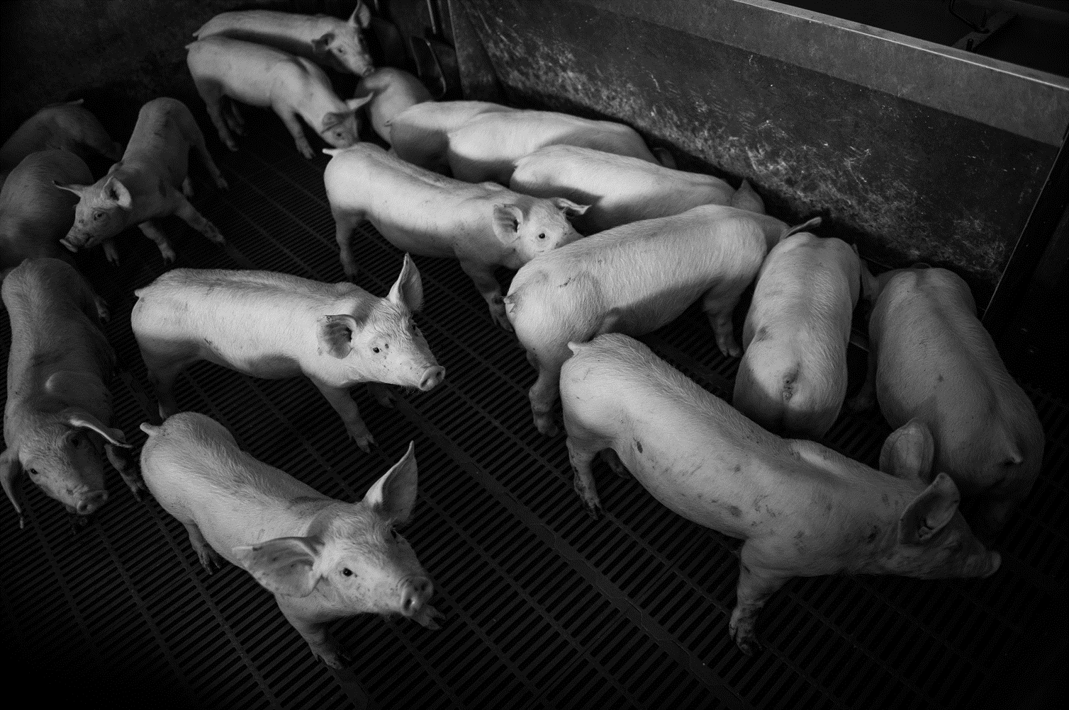Sonstiges  Die Ferkel bekommen die Ringelschwänze abgeschnitten, da es in der konventionellen Haltung häufig vorkommt, dass die Schweine sich diese aus Langeweile gegenseitig abkauen. Außerdem werden die männlichen Ferkel ohne Betäubung kastriert. Manchmal schleift man ihnen auch die Eckzähne ab, um zu verhindern, dass sie sich Bisswunden zufügen. | Beschäftigung  Es gibt weder Stroh, noch sonstiges Beschäftigungsmaterial für die Tiere.
Nachwuchs  Ist eine Sau trächtig, so kommt sie in den sogenannten Kastenstand. Der Kastenstand ist in den meisten umliegenden Ländern verboten. Im Kastenstand bleibt die Sau noch bis 28 Tage nach der Geburt; solange dürfen die Ferkel bei der Mutter bleiben. |  | Ernährung  Die Schweine bekommen Kraftfutter, um in kurzer Zeit viel Gewicht zuzulegen. Für die Zusammensetzung des Kraftfutters gibt es in der konventionellen Haltung keine Vorschriften.

Beispiellösung: ökologische Haltung
Quelle Bild: imago / Rupert Oberhäuser
Wie sieht der Lebensraum der Tiere aus?  Tieren, die nach den Standards der ökologischen Produktion gehalten werden, stehen etwas Stallfläche und Auslauf zur Verfügung. Insgesamt ergibt das eine Fläche von der Größe eines Eishockeytors. | 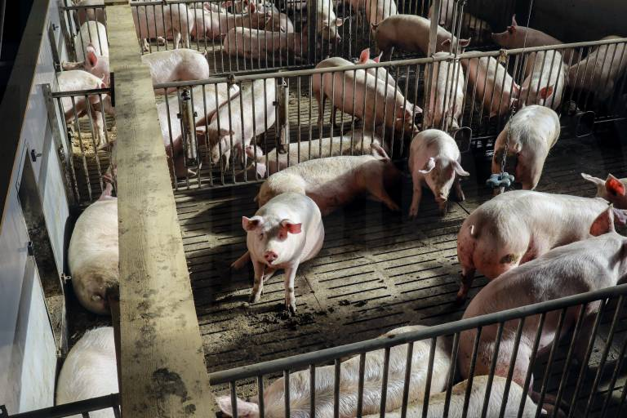Sonstiges  Die Kastration der männlichen Ferkel findet nur unter Betäubung statt und das Kupieren der Schwänze ist verboten. | Beschäftigung  In den Ställen gibt es Stroh oder anderes Streumaterial und es muss auch eine Möglichkeit für die Schweine zum Herumwühlen geben.
Nachwuchs  Trächtige Säue kommen in ein beheiztes Abteil, in dem ihnen Material für den Nestbau zur Verfügung steht und in dem sie ihre Ruhe haben. Die Ferkel werden frühestens nach 40 Tagen von der Mutter getrennt. |  | Ernährung  Gefüttert werden die Schweine mit Biofutter ohne Gentechnik. Die Hälfte des Futters muss vom eigenen Hof oder zumindest aus der Region kommen.

Beispiellösung: Schweinehaltung mit Neuland-Siegel
Quelle Bild: imago / Christian Schroedter
Wie sieht der Lebensraum der Tiere aus?  Die Schweine, die nach den Bedingungen des Neuland-Siegels gehalten werden, haben in ihrem gemeinsamen Stall Platz und die ständige Möglichkeit, draußen eine kleine Fläche zum Wühlen und Graben zu nutzen. Insgesamt steht einem einzelnen Schwein etwa die Fläche eines großen Büroschreibtischs zur Verfügung. | 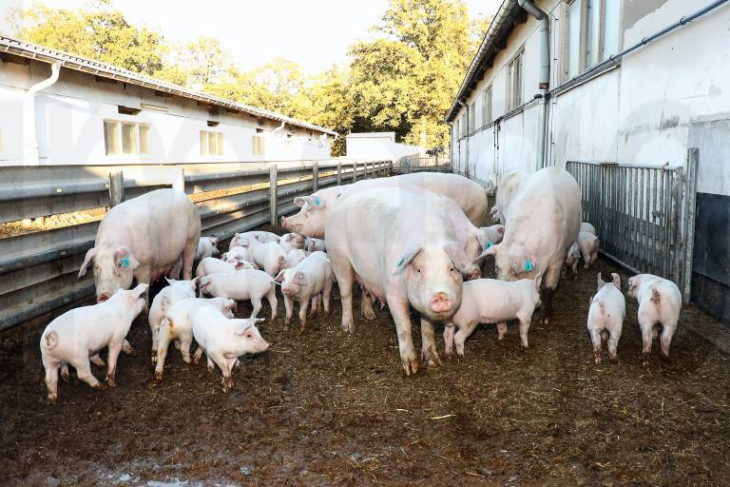Sonstiges  Die Ferkel dürfen nur mit Betäubung kastriert werden; ihre Schwänze dürfen nicht kupiert werden. | Beschäftigung  In der Neulandhaltung verbringen die Schweine viel Zeit im Freien und auf der Weide.
Nachwuchs  Die trächtigen Säue bekommen ihre Ferkel im Stall, in dem immer Stroh und anderes Nestbaumaterial zur Verfügung stehen muss. |  | Ernährung  Das Futter für alle Schweine muss heimischen Ursprungs sein und mindestens die Hälfte des Futters muss von den eigenen Feldern kommen.

